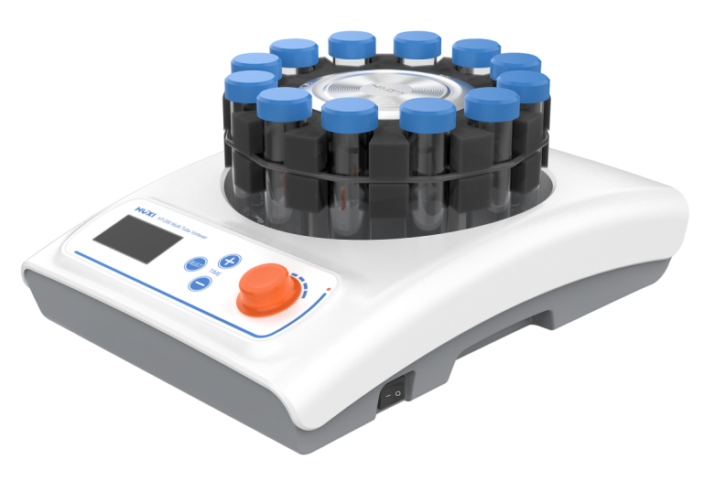
Vortex-MULTI多管旋涡混合器

1、产品应用
Vortex-MULTI多管旋涡混合器是一款可以适配12位或者26位的试管的，且振幅可达3mm，最高转速可达2000rpm的混匀器，造型精美，结构紧凑，操作简单，满足了多样品同时操作的实验要求，广泛应用于生物制药，化工化学、食品卫生等不同领域。

2、产品特点
- 直流无刷电机免维护，可常长时间运行；
- 具有定时操作功能，连续运行及定时操作2种操作模式；
- 最大载重量可达2kg;
- LCD 显示转速，最高转速可达2000rpm；
- 可同时混匀振荡12个φ16~φ32mm直径或26个φ10~φ16mm直径的样品。

3、技术参数
型号 | VORTEX-MULTI
货号 | 1001021001
电压V | 100~240
频率HZ | 50~60
振幅mm | 3
电机类型 | 直流无刷电机
运行方式 | 振荡
操作方式 | 连续/定时
转速范围rpm | 100~2000
转速显示 | LCD
定时功能 | 有
定时范围min | 0~5999
整机功率w | 75
适配容量 | 12位&26位
最大载重量kg | 2
允许环境温度℃ | 5~40
允许环境湿度% | 80
仪器尺寸mm | 380*260*165
包装尺寸mm | 475*355*310

